Übungen

JavaScript

Übungen Abend 1

2015 © Raphael Ritter

Übungen 3

1.1 HelloWorld 3

1.2 Aufsummieren von Zahlen 3

1.3 Ermitteln des aktuellen Monatsnamen 3

1.4 Begrüssung 3

1.5 Zufallszahlen 3

1.6 Ratespiel 4

1.7 Formular Validierung 4

1.8 Sortierung 4

# Übungen

## HelloWorld

Erstelle ein erstes JavaScript Beispiel, welches HelloWorld in einer Alert-Box ausgibt. Implementiere den JavaScript-Teil in einer separaten Datei.

## Aufsummieren von Zahlen

Mit Hilfe eines JavaScript Programmes soll die Summe aller geraden Zahlen von 0 bis und mit 10000 berechnet werden. Das Ergebnis soll in einer Alert-Box ausgegeben werden.

Mit der Bedingung (x % 2 == 0) kann ermittelt werden, ob eine Zahl gerade ist. Der Modulo Operator (%) gibt den Rest einer ganzzahligen Division zurück. Teilt man eine Zahl durch 2 und erhält keinen Rest, so ist die Zahl gerade.

Siehe: <http://de.wikipedia.org/wiki/Division_mit_Rest>

## Ermitteln des aktuellen Monatsnamen

Erstelle ein Programm, welches den Namen vom aktuellen Monat in einer Alert-Box ausgibt.

## Begrüssung

Erstelle ein Programm, welches abhängig von der Tageszeit den Besucher der Webseite anders begrüsst. Es sollen die folgenden Regeln gelten:

* 0 Uhr – 6 Uhr: Gute Nacht!
* 6 Uhr – 10 Uhr: Guten Morgen!
* 10 Uhr – 17 Uhr: Guten Tag!
* 17 Uhr – 24 Uhr: Guten Abend!

Der Begrüssungstext soll in einer Alert Box ausgegeben werden.

## Zufallszahlen

Implementiere ein Programm, welches Zufallszahlen von 1 bis und mit 6 generiert (ein klassischer Würfel). Wiederhole das Würfeln 1000 Mal und speichere dabei, wie oft jede dieser Zahlen gewürfelt wurde.

Gib am Schluss aus wie oft jede Zahl gewürfelt wurde.

## Ratespiel

Implementiere ein einfaches Ratespiel. Die HTML Seite einhält ein Eingabefeld, ein Resultatfeld und einen Button. Gesucht wird eine Zahl zwischen 1 und 100. Entspricht die eingegebene Zahl der gesuchten Zahl, wird ausgegeben, wie viele Rateversuche notwendig waren.  
  
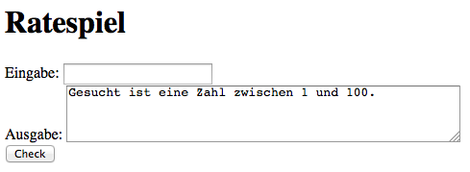

## Formular Validierung

Erstelle ein einfaches Formular mit den Feldern Vorname und Name. Stelle mit Hilfe von JavaScript sicher, dass das Formular nur versendet werden kann, wenn beide Felder ausgefüllt werden. Ist das Formular nicht valide, soll dies mit einer Infobox angezeigt werden.  
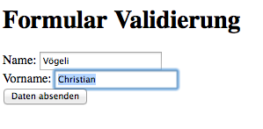

## Sortierung

Erstelle eine HTML Seite, mit der man die Zahlen im Eingabefeld sortieren lassen kann. Die Sortierten Zahlen sollen in einem Ausgabefeld erscheinen. In einem ersten Schritt soll das Sortieren mit einem Knopfdruck ausgelöst werden. Eine erweiterte Version sortiert die Zahlen beim Verlassen des Feldes.